附件4

学习公社APP操作手册

2022年2月

目录
一、安装下载 1
二、阅读 2
三、注册登录 3
3.1注册 3
3.2登录 4
3.3重置密码 5
3.4绑定学习卡（如在PC端已使用学习卡，则跳过此步骤） 6
四、学习 7
4.1必修课 8
4.2选修课 9
4.3班级研讨 10
4.4作业/研修成果 11
4.5试卷 12
4.6直播 13
五、广场 15
六、个人空间 16
七、学习档案与电子证书 17
八、离线缓存 18
九、帮助中心 19
十、设置 20
注：本手册中图片仅供参考，因实际网络培训项目要求不同，实际参训项目可能只涉及其中部分内容，请学员以实际登录页面显示及参训网络培训项目教学要求为准。

- 安装下载
扫描下面二维码，根据页面提示，用手机浏览器打开页面，下载安装包，安装“学习公社”APP。
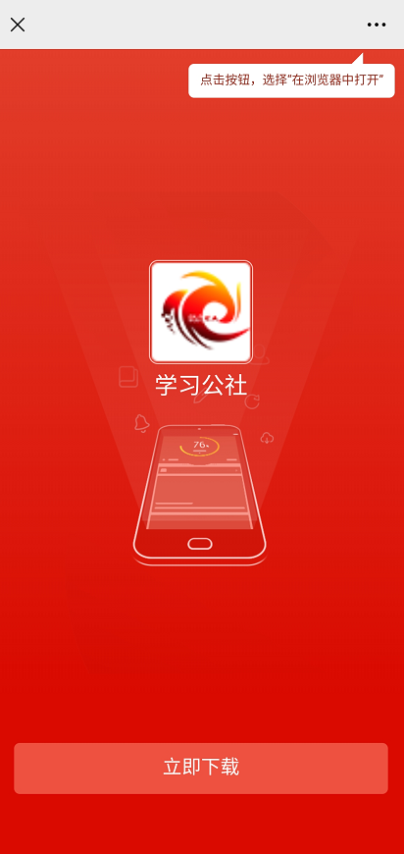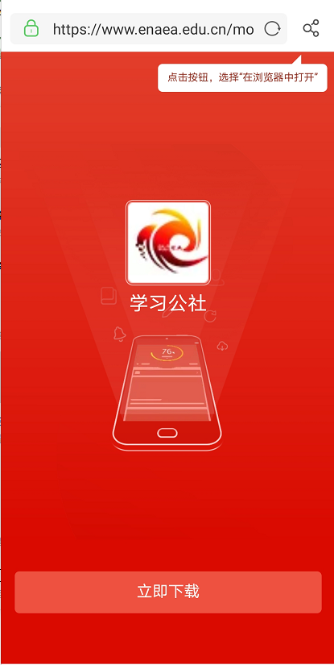
在浏览器中点击此处下载安装。
根据提示用浏览器打开此页面。

二、阅读
学员可以在【阅读】中查看公告通知、简报、政策文件等内容,通过右上角按钮，选择相应培训所在平台，选择后也可互换。


三、注册登录

3.1注册

无账号的学员,点击页面下方导航中【学习】菜单，点击【登录/注册】，注册成功后可绑定学习卡进入项目开始学习。
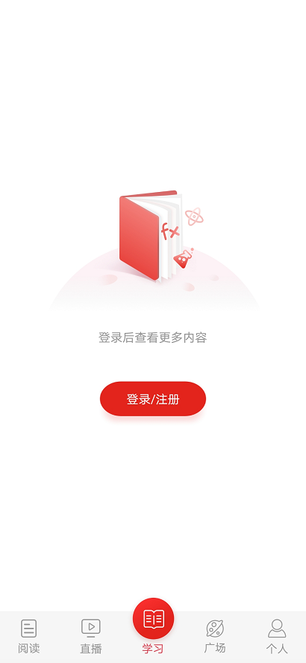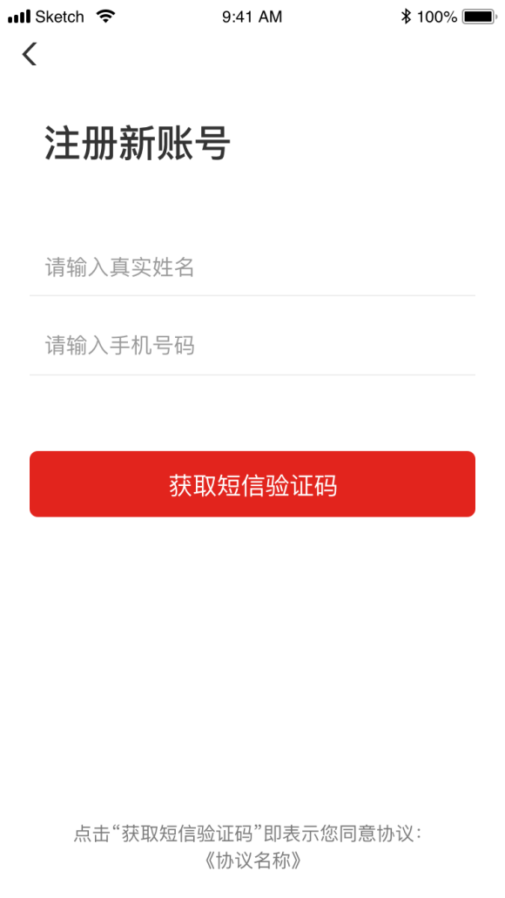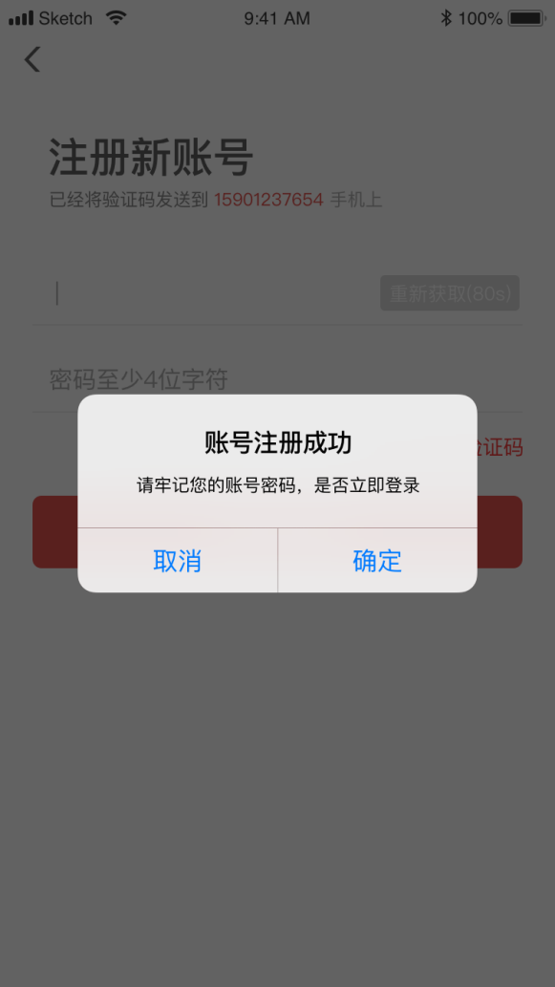

3.2登录
已有账号的学员，点击学习按钮，选择登录，可通过用户名及密码/手机号快捷/微信授权三种方式进行登录。首次使用微信登录需按照引导完成授权并绑定已有学习账号，授权后即可一键登录平台。
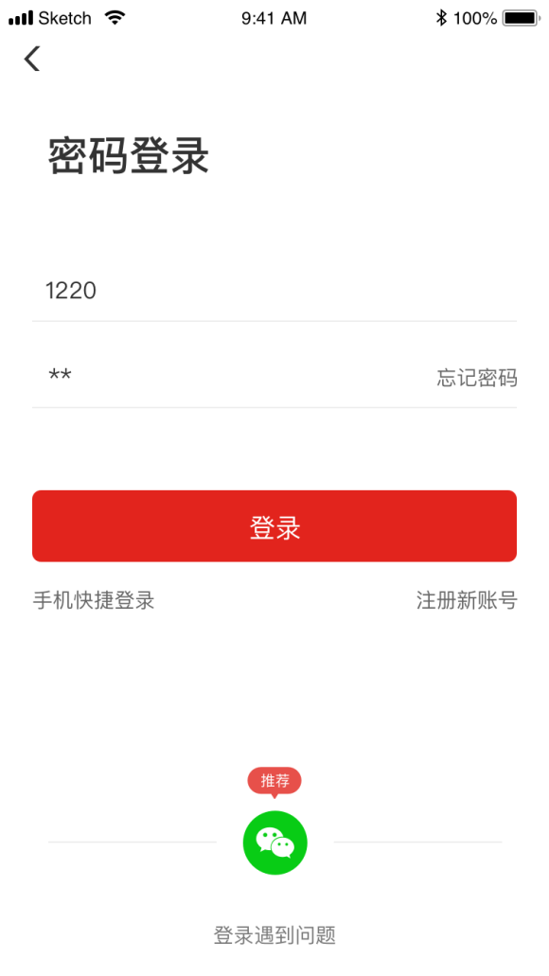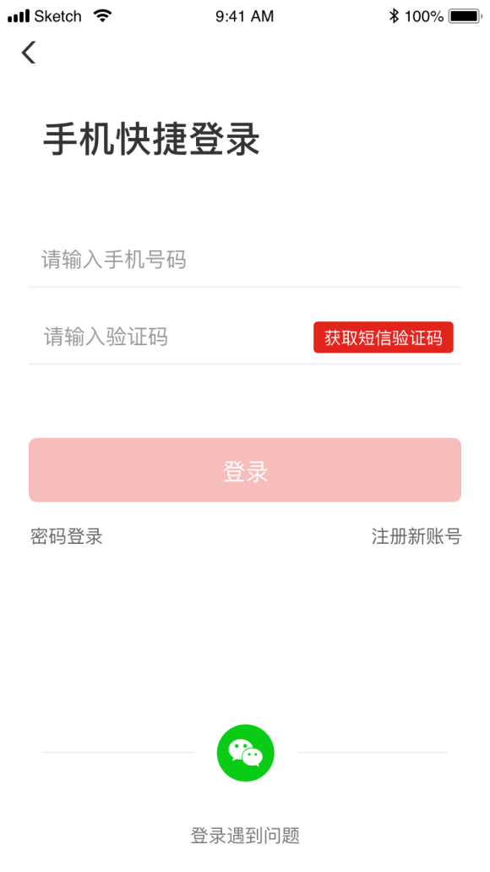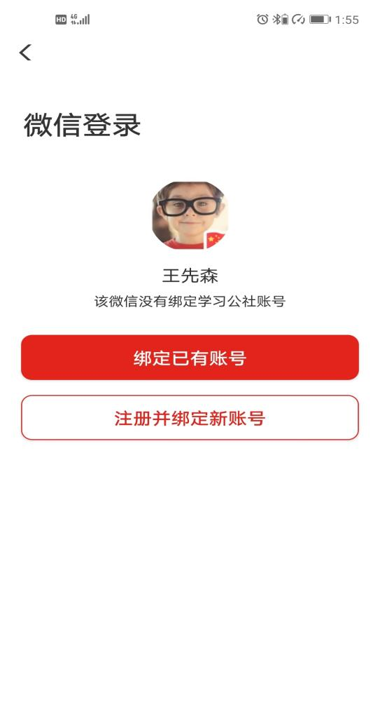

3.3重置密码
忘记密码的学员，在登录/注册页面，点击【忘记密码】按钮，通过手机短信验证码，即可重置登录密码。
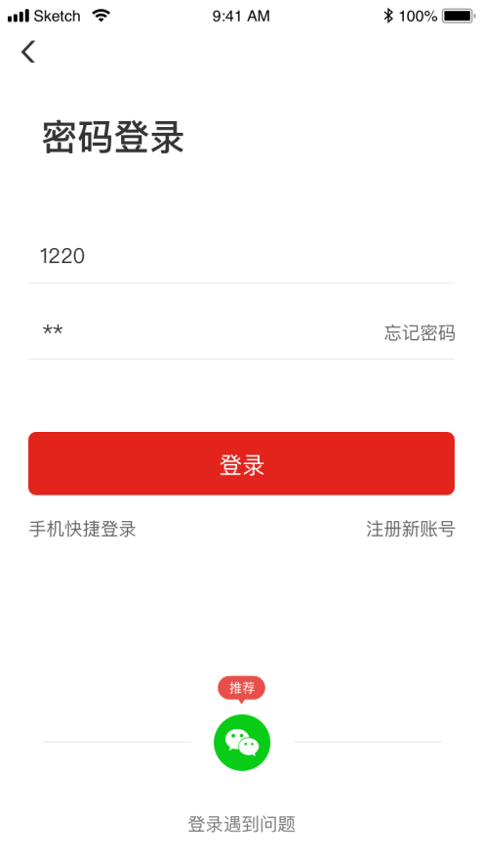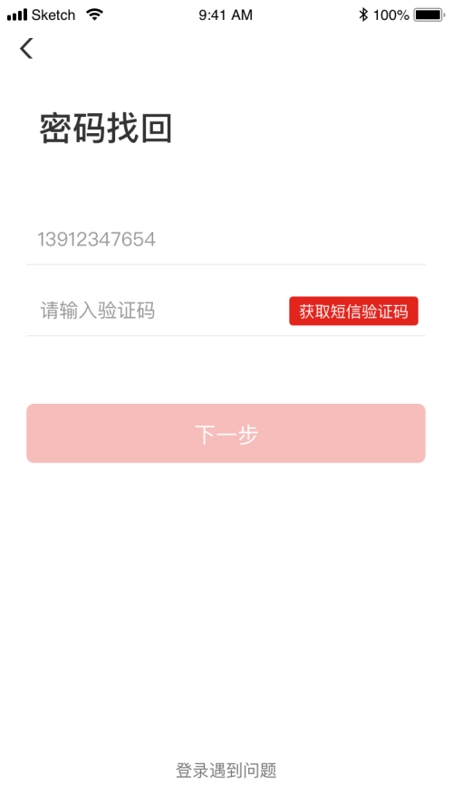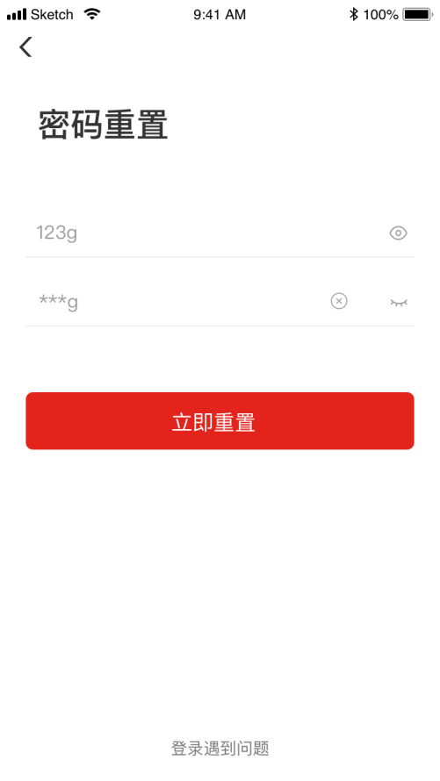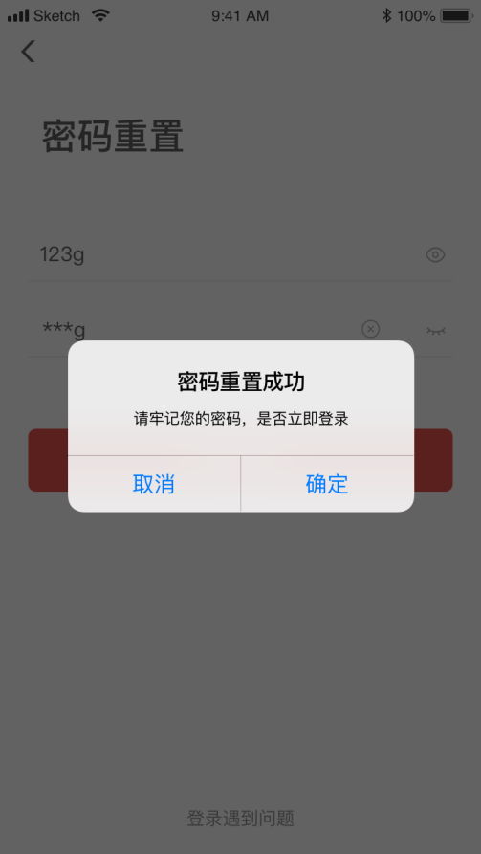
点击忘记密码，重置密码。

3.4绑定学习卡（如在PC端已使用学习卡，则跳过此步骤）

学员在绑定学习卡后方可进入相应的项目和班级进行学习。点击“个人-绑定学习卡”，进入学习卡绑定页面，输入学习卡卡号，点击“立即绑定学习卡”即可。

如学员在PC端已经使用学习卡，则手机端无需再次使用。如所参加的培训未要求使用学习卡，学员也无需使用学习卡。
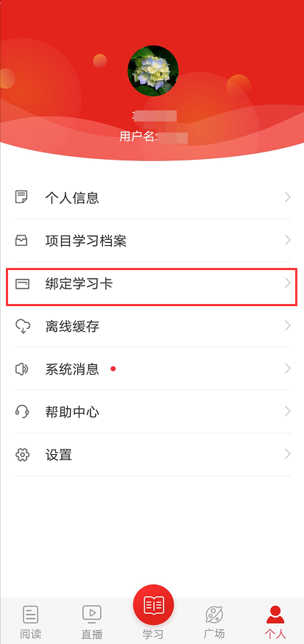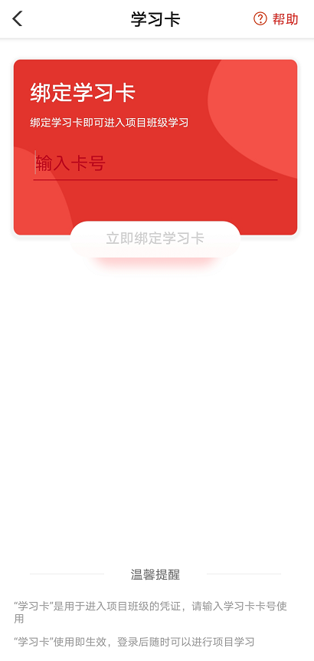

四、学习
请首先查看教学计划，了解本次培训安排。学习页面展示所有需要完成的考核环节，可进行必修课、选修课、直播课程学习，完成作业、研修成果、考试、班级研讨等环节。首次下载app，登录后选择项目。点击【学习】，查看正在进行中的项目，选择要学习的项目。选择完成后自动进入所选项目的学习内容页面。如果所在项目需要完善个人信息，首次点击考核环节时会弹出完善信息页面。
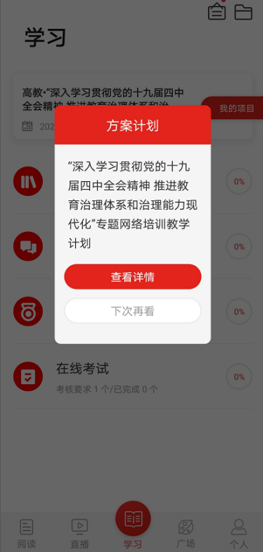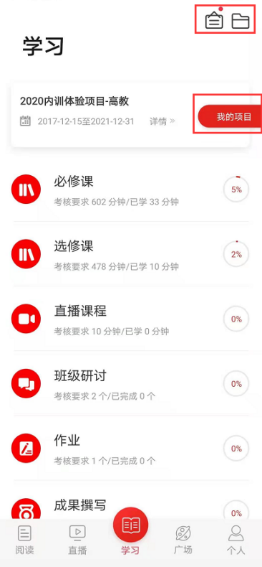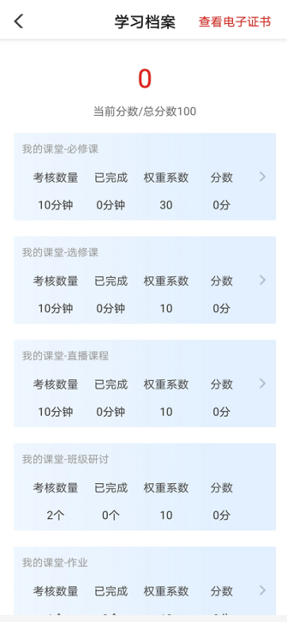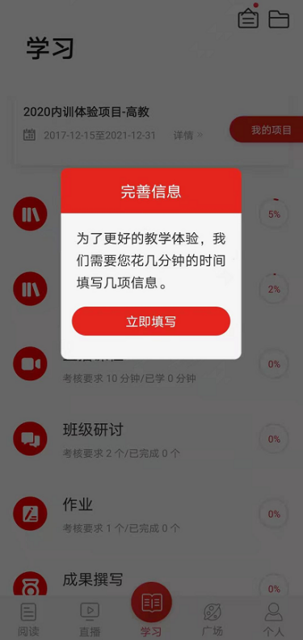
如果有多个项目，点击我的项目进行切换。
项目通知和学习档案，也可在此查询。

4.1必修课

点击导航栏【学习】，选择必修课，查看必修课列表，点击“筛选”可以按照模块，查看课程。点击“课程目录”进入课程学习页面，点击“课程简介”查看课程简介、课程提纲；点击“课程评论”可以发表您的观点。观看视频记录学时并与电脑端同步。
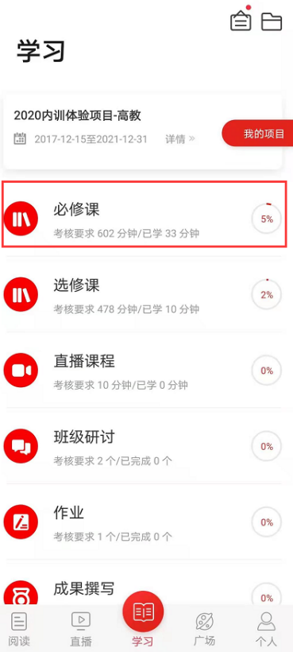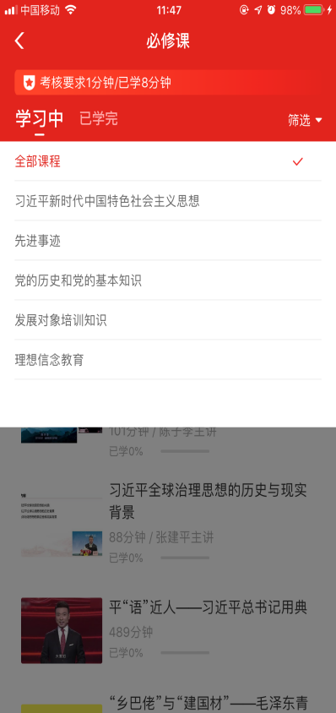

4.2选修课

选修课为自主选择课程学习。点击导航栏【学习】，选择选修课，首先需添加选修课。点击“选课”,可以按照“课程模块”选择某个模块课程，也可以选择单个课程。选课后，可在选修课列表中看到所选课程。点击课程即可进入课程页面，学习方式与必修课一样。
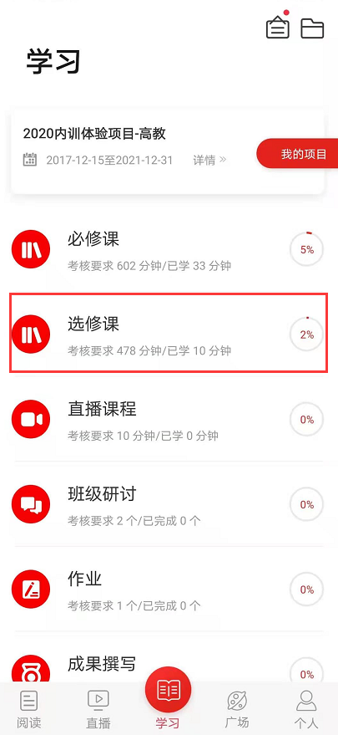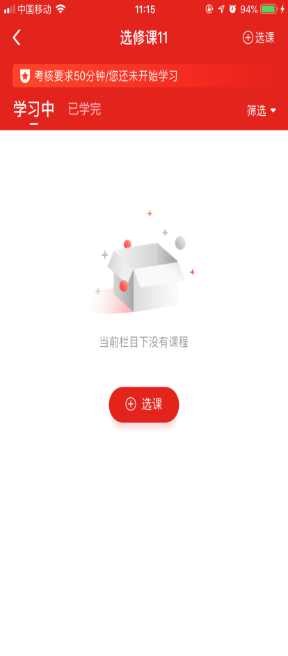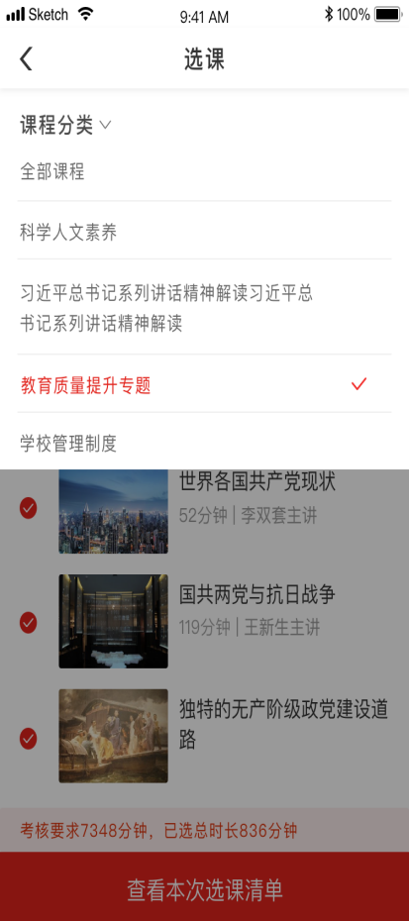

4.3班级研讨

点击导航栏【学习】，选择班级研讨，进入班级研讨页面；点击“全部”可浏览班级内发布的所有主题研讨帖；点击“评论”可对该研讨帖进行留言回复；点击“浏览”可浏览该帖下面的所有回复帖；点击右上角按钮可发表主题研讨帖。
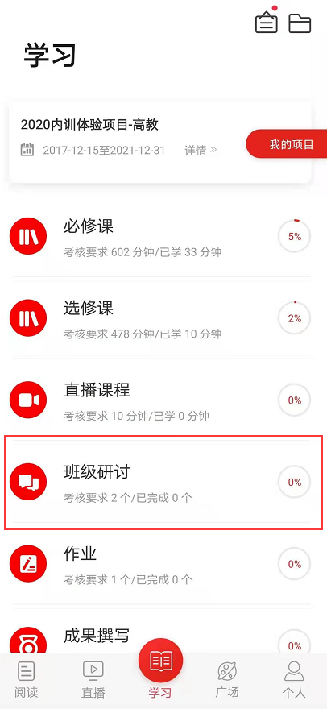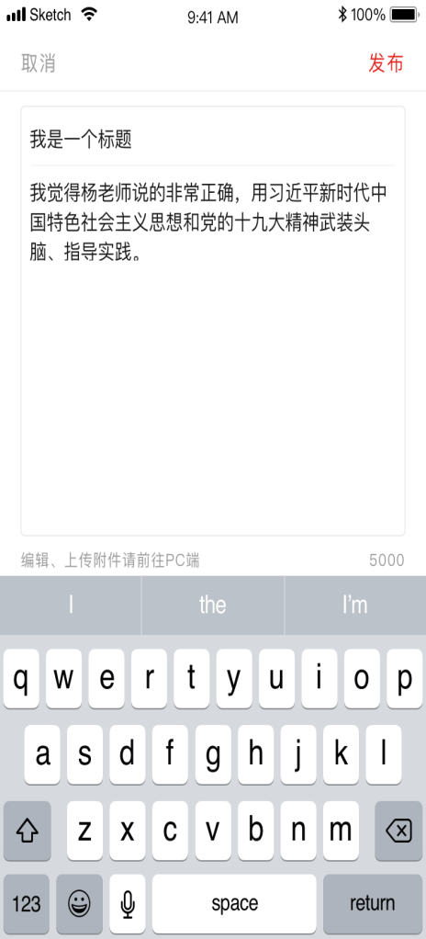

4.4作业/研修成果
（作业与研修成果操作方法一致，现以研修成果为例进行说明）
点击导航栏【学习】，选择研修成果，进入考核页面，点击“立即撰写”即可进入撰写页面。点击“提交”后，评阅教师可以进行评阅。未评阅的状态下，若想修改研修成果，可点击“撤回”，修改内容后重新提交。（已评阅则无法撤回）
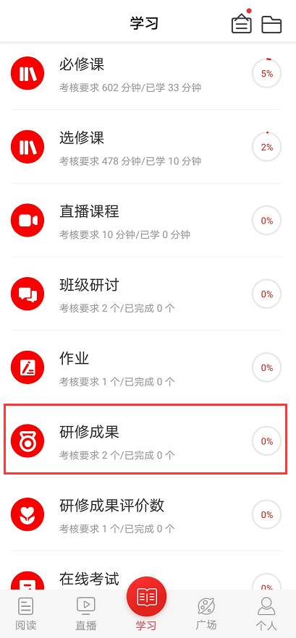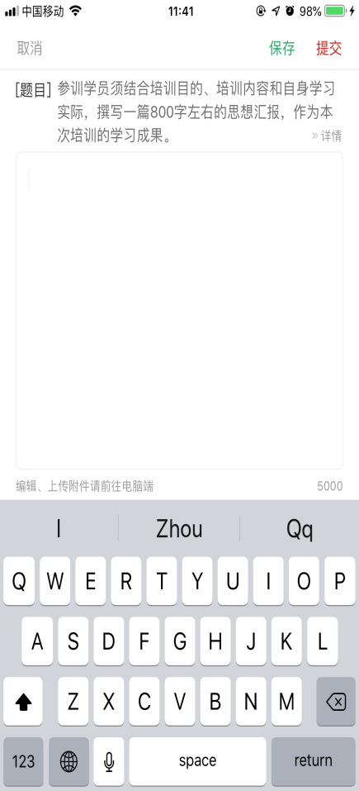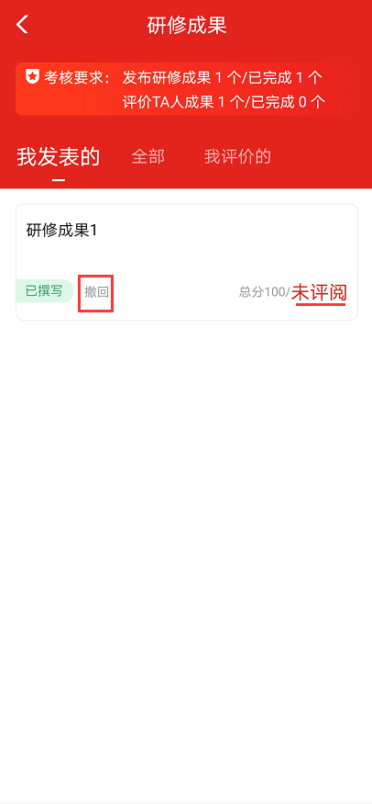

4.5试卷

点击导航栏【学习】，选择试卷，进入试卷考核页面，查看考试安排后，点击“立即考试”进入考试页面，完成试题后点击“提交试卷”完成考试。
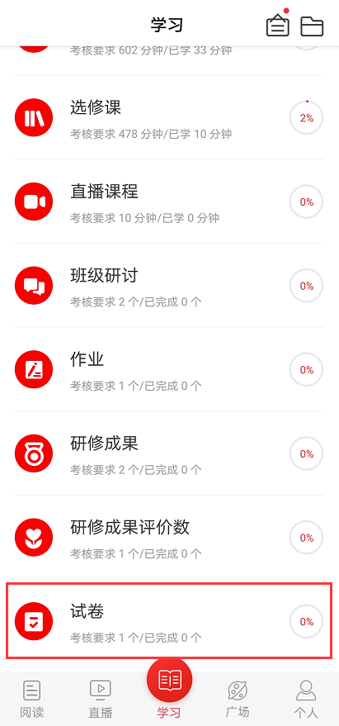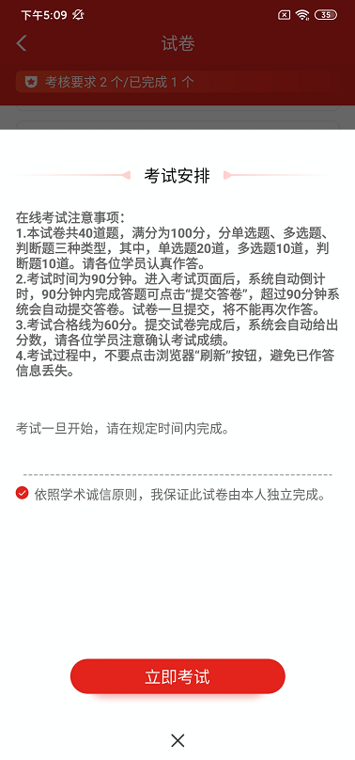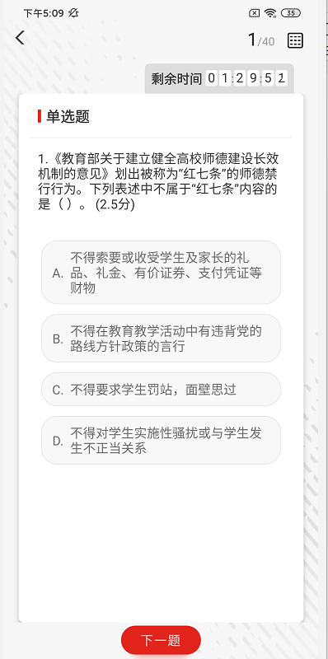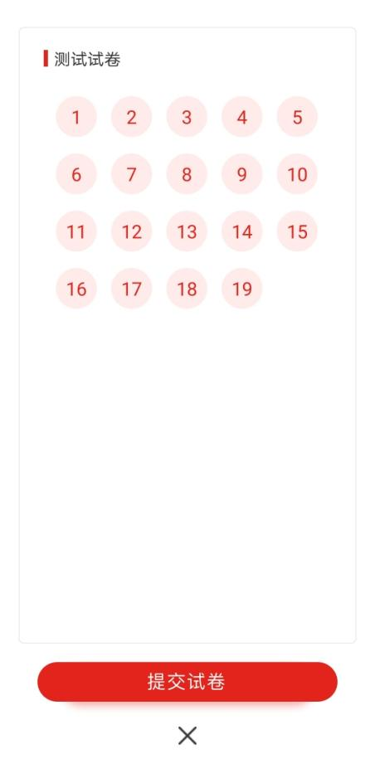

4.6直播
公开直播：点击导航栏【直播】，即可进入直播列表页，查看直播状态。对已结束的直播，可以根据情况进行点播。
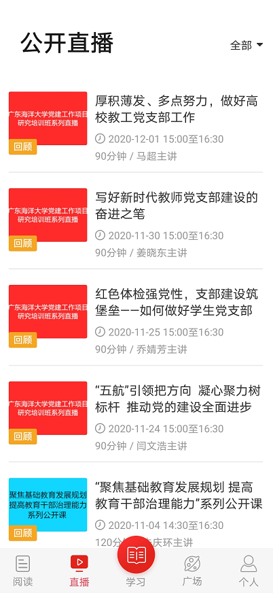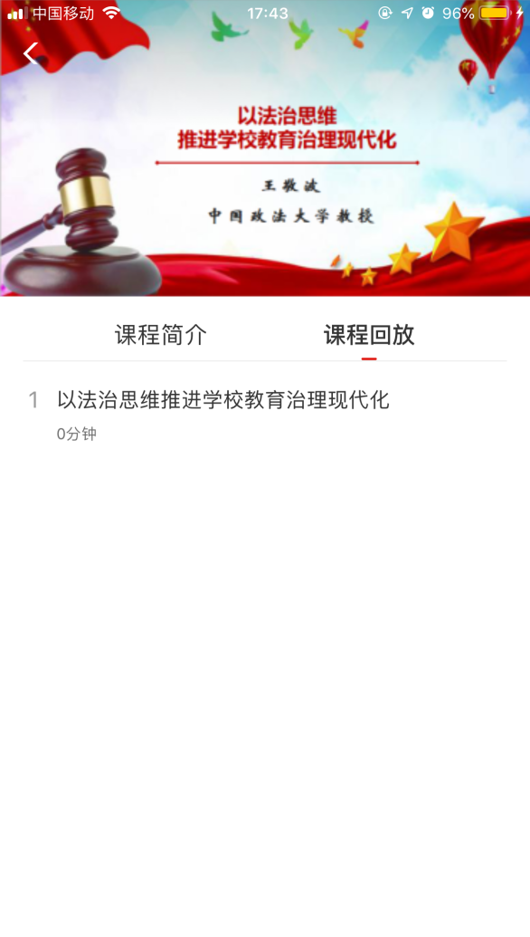
考核直播：点击导航栏【学习】，选择直播课程，进入直播课列表。根据状态及考核要求进入直播，若已结束，点击“课程回放”，回看课程。
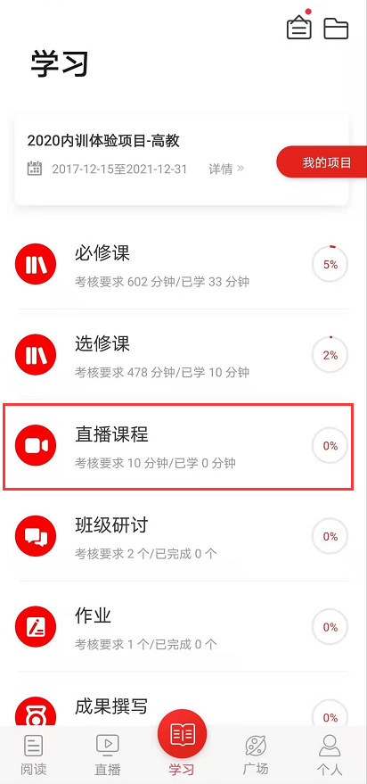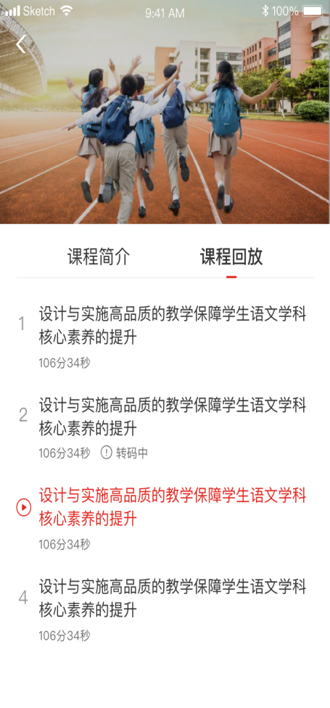

五、广场
点击导航栏【广场】，即平台研修说说功能，可查看所有学员发表的学习感言与收获；点击“评论”或“赞”可评论、点赞感兴趣的说说；点击右上角的撰写按钮可撰写发布感想收获。
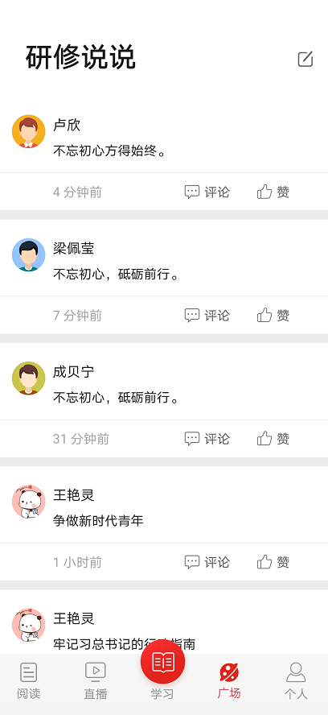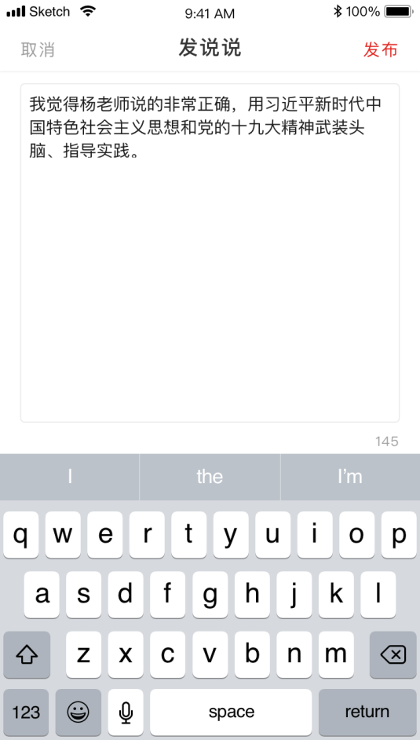

六、个人空间
点击导航栏【个人】，进入个人空间，可以查看个人信息、项目学习档案、离线缓存、帮助中心、系统消息、设置等。
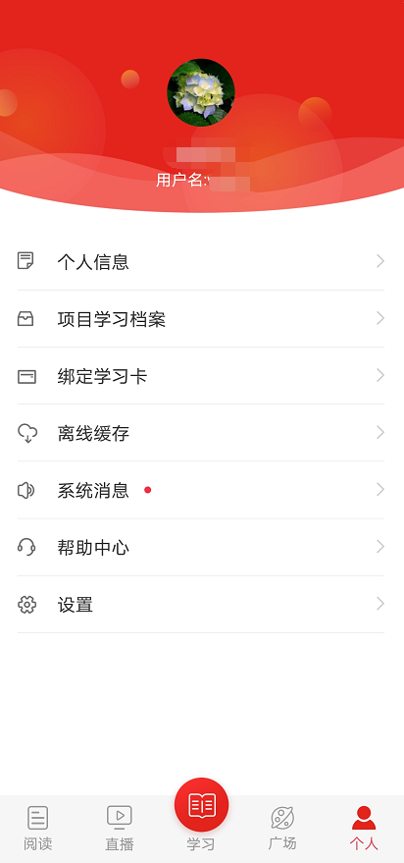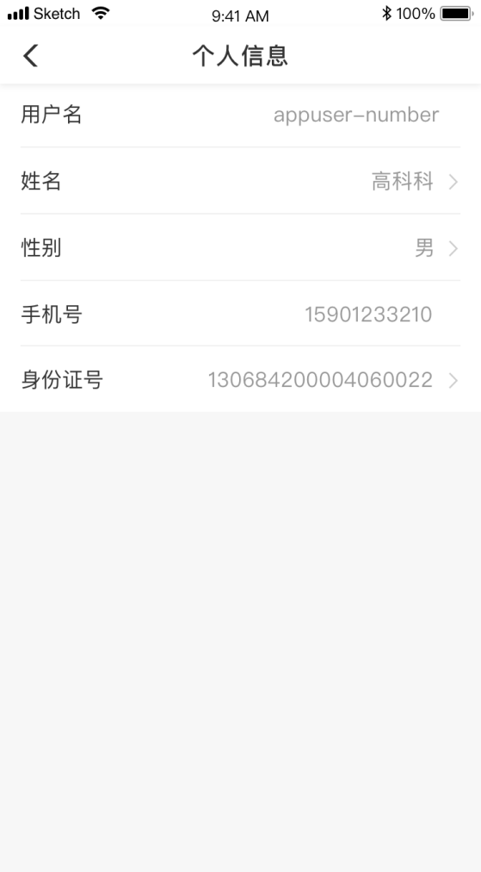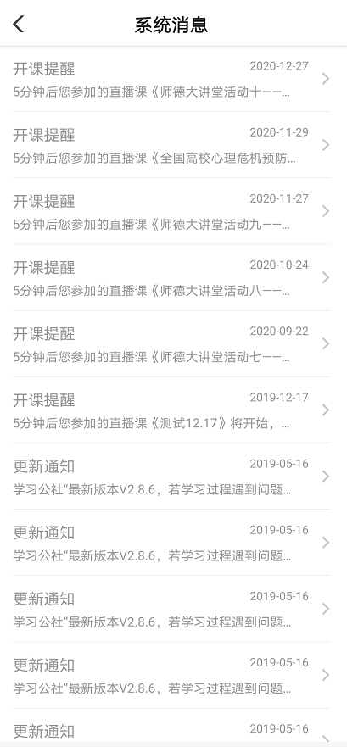

七、学习档案与电子证书

点击导航栏【个人】，选择项目学习档案，可查看学习档案，了解学习进度和具体内容。点击“查看电子证书”，查看证书。
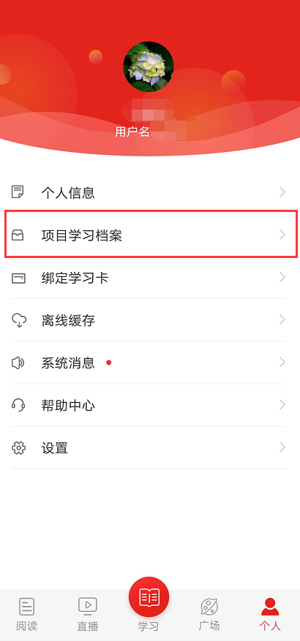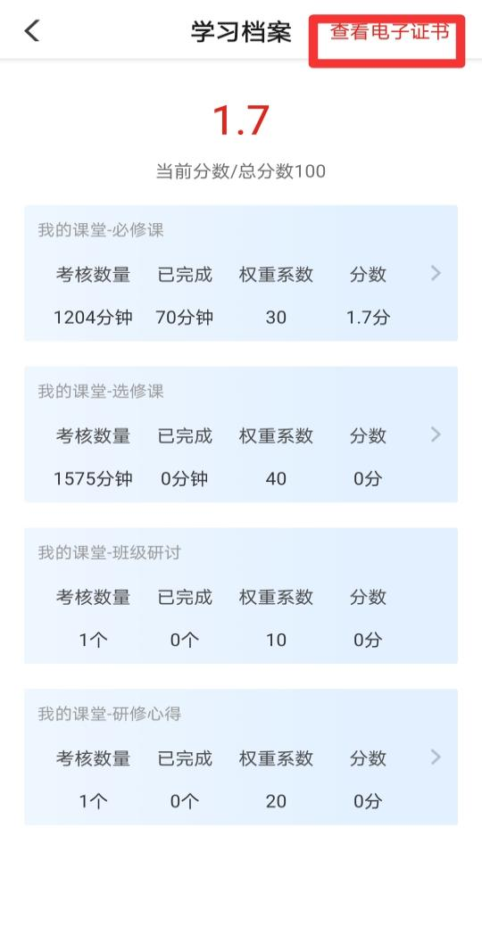

八、离线缓存
学员在有网络的环境下，打开课程播放页面，点击右上角“下载”可以下载视频缓存至手机中。在无网络时学员可点击导航栏【个人】，选择离线缓存，找到此视频，进行观看。进入有网络的环境中，再次打开学习公社app，观看的学时会自动上传更新。
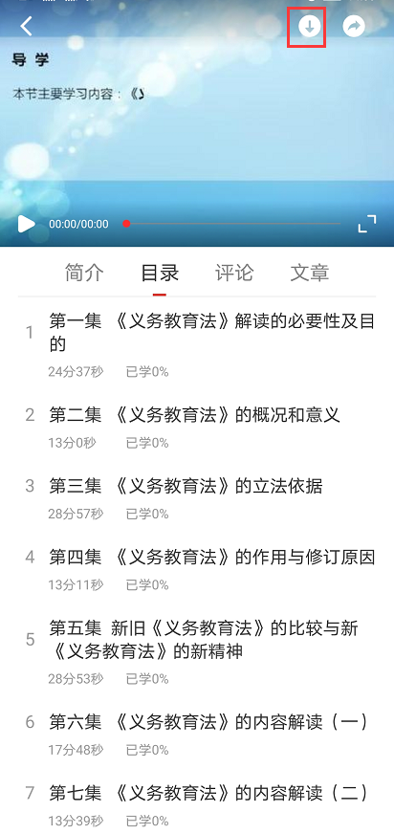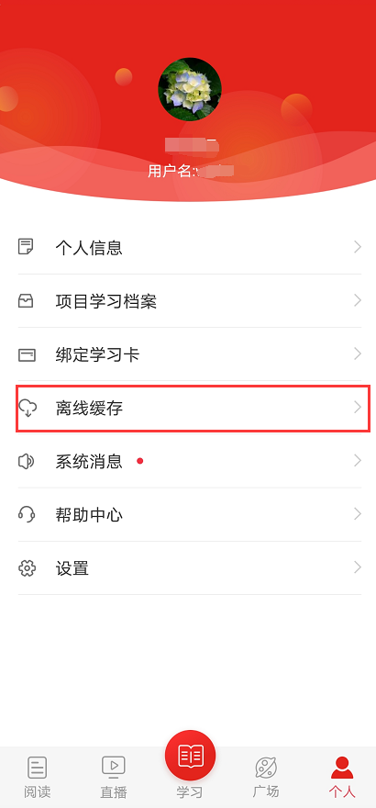

九、帮助中心
点击导航栏【个人】，选择帮助中心，可以选择留言咨询、在线客服或者服务电话。
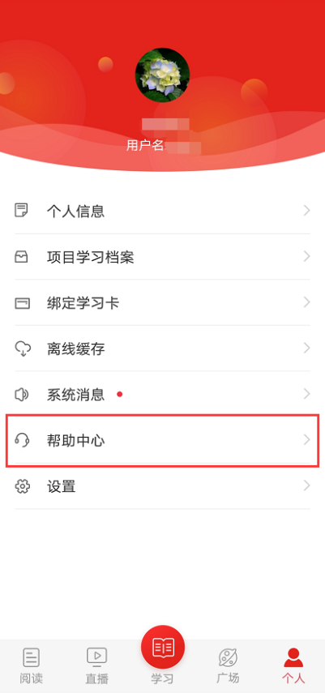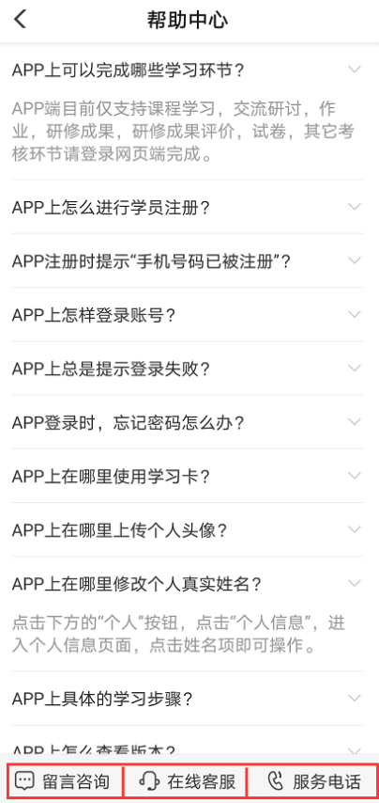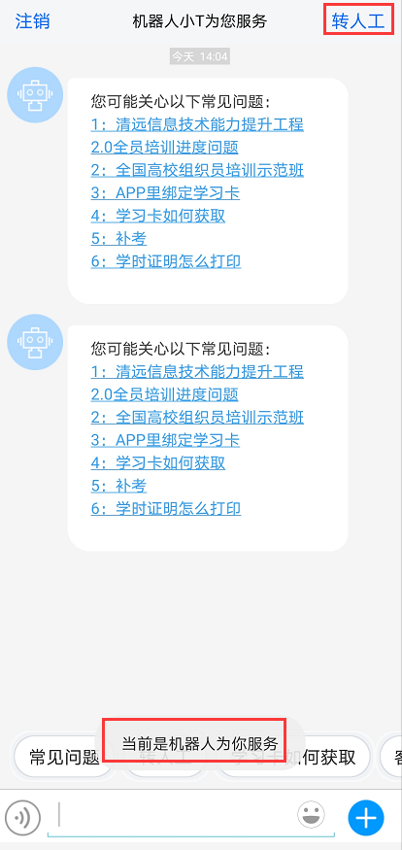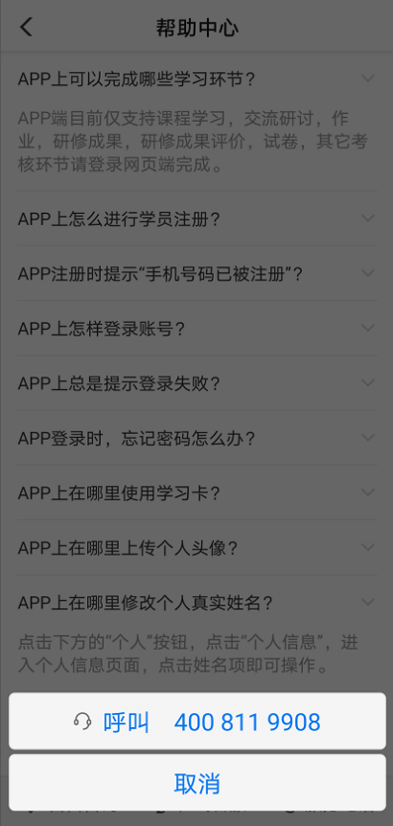
点击留言咨询，如咨询人数较多，请耐心等待回复。
分三个方式，请选择

十、设置
点击导航栏【个人】，选择设置，可对app设置进行浏览和修改。
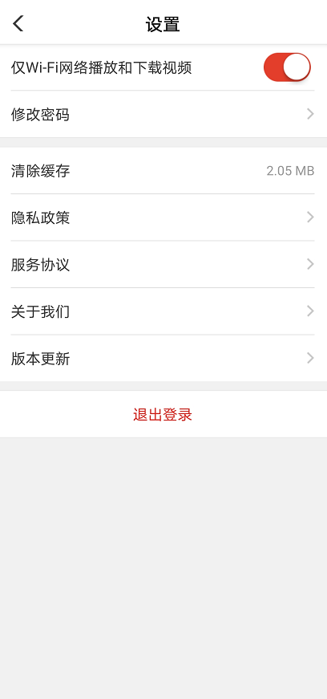
点击可退出当前用户名的登录状态，下次登录需再次输入用户名和密码。
点击按照提示进行密码重置。
查看学习公社app的二维码和版本编号。
点击可将学习公社更新至最新版本。
清理在线观看的视频缓存。（“离线缓存”不会被清理）
点击设置可播放视频课程的网络环境。

